**Площадь криволинейной трапеции.**

**Формула Ньютона-Лейбница**

Рассмотрим фигуру, изображённую на рисунке, и вычислим её площадь ***S***.

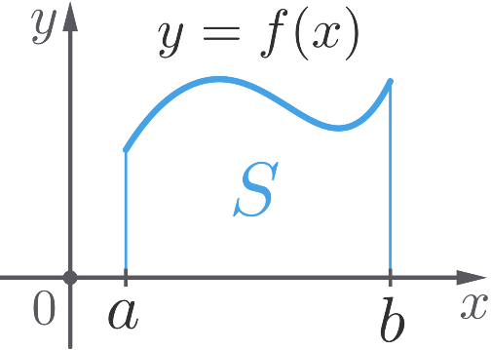

Фигура ограничена снизу отрезком ***[a; b]***оси ***Ox***, сверху — графиком непрерывной функции ***y=f(x)*** такой, что ***f(x)>0*** при , а по бокам — отрезками прямых  и .

Данную фигуру называют **криволинейной трапецией**, а отрезок  ***[a; b]*** − её **основанием**.

Пусть  − площадь криволинейной трапеции с основанием  , где  − любая  **-** точка из отрезка ***[a; b]***

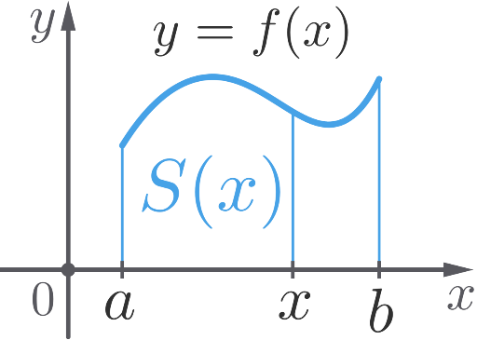

Заметим, что:

* если ***x=a***, тогда отрезок [a; x] вырождается в точку, следовательно, S(a)=0;
* если ***x=b***, тогда S(b)=S

Можно доказать, что имеет место следующее утверждение:

 является первообразной функции , то есть

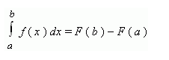**Формула Ньютона-Лейбница** - даёт соотношение между операциями взятия определенного интеграла и вычисления первообразной. Формула Ньютона-Лейбница - основная формула интегрального исчисления.

Данная формула верна для любой функции **f(x)**, непрерывной на отрезке **[а, b]**, **F** - первообразная для **f(x)**. Таким образом, для вычисления определенного интеграла нужно найти какую-либо первообразную **F** функции **f(x)** , вычислить ее значения в точках **a и b** и найти разность **F(b) – F(a)**.